Gemeindeentwicklungskonzept | BÖHMENKIRCH 2035
Ausgabe 3: Ergebnisse der Bürgerbefragung – Teil 2
STÄDTEBAU UND ERSCHEINUNGSBILD
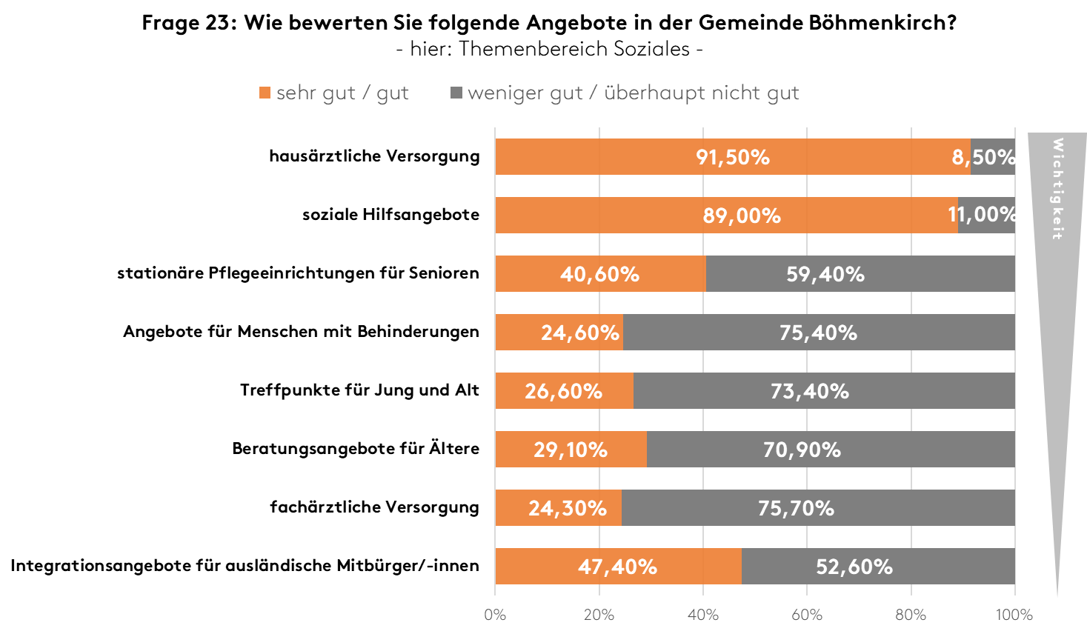
Neben dem umgebenden Naturraum prägen Zustand, Qualität und Gestaltung der gebauten Umwelt mit ihren öffentlichen Räumen das Erscheinungsbild einer Gemeinde wesentlich. Das allgemeine Gemeindeerscheinungsbild wird in Frage 23 (hier nicht abgebildet) von 62 Prozent der Befragten als sehr gut oder gut erachtet. Gründe in der verhaltenen Bewertung liegen unter anderem am Zustand der öffentlichen Straßen und Anlagen (der wichtigste Bereich im Themenfeld Ortsbild, Sicherheit und Umwelt) sowie bei den Grünflächen und der Begrünung, die nur von der Hälfte der Befragten positiv bewertet werden. Eine gute Bewertung der Sauberkeit der öffentlichen Straßen und Anlagen und der öffentlichen Sicherheit bzw. der Schutz vor Kriminalität konnten allerdings 67 bzw. 74 Prozent der Befragten zustimmen. Dennoch besteht in diesem Bereich ein Potenzial.
SOZIALES, BILDUNG UND BETREUUNG
Im Themenbereich Bildung und Betreuung besteht bei den Angeboten eine sehr große

Zufriedenheit (Frage 23, hier nicht abgebildet). Über 93 Prozent Befragten sehen die Grundschule, die die höchste Priorität in diesem Themenfeld erhält, positiv. Auch die Kindergärten und Spielplätzen bewerten fast 85 Prozent der Befragten und Schülerferien-programm und die Bibliothek 92 bzw. 94 Prozent der Befragten als sehr gut oder gut. Die Erwachsenenbildung und die Ganztages-angeboten der Grundschule bewerten 74 bzw. 72 Prozent der Befragten überwiegend positiv, wohingegen die Ganztagesangebote der Kindergärten nur von 59 Prozent der Befragten positiv bewertet werden.
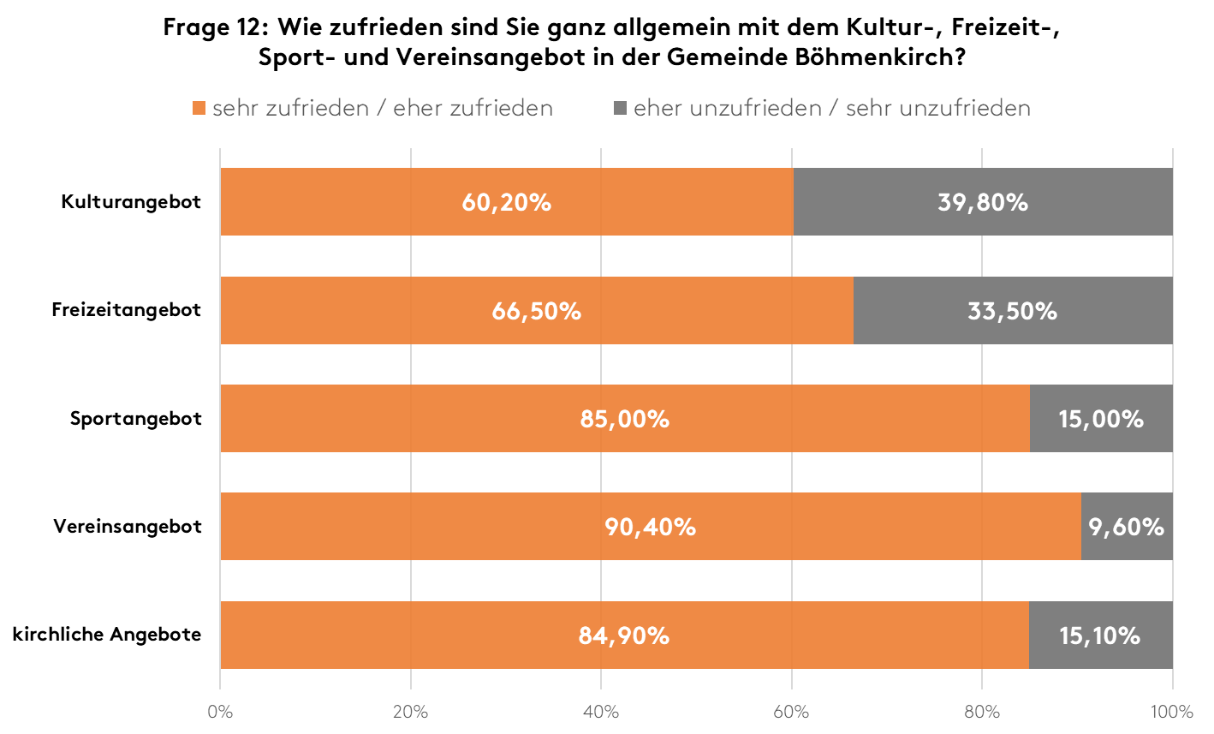
Im weiteren Themenbereich Soziales zeigt sich ein gemischtes Bild (Frage 23): Während die hausärztliche Versorgung und die sozialen Hilfsangebote in diesem Bereich am Wichtigsten eingestuft werden und auch die Angebote von 91,5 Prozent bzw. 89,0 Prozent gut oder sehr gut bewertet werden, schneiden alle weiteren Themen deutlich schlechter ab: Stationäre Pflegeeinrichtungen für Senioren werden von fast 60 Prozent der Befragten weniger oder überhaupt nicht gut bewertet. Auch die Angebote für Menschen mit Behinderungen, Treffpunkten für Jung und Alt und Beratungsangeboten für Ältere werden überwiegend negativ von den Befragten bewertet. Dies lässt zum einen auf ein Verbesserungspotenzial, als auch das Fehlen eines Angebots schließen. Die Angebote von geringerer Wichtigkeit, wie die fachärztliche Versorgung und die Integrationsangebote für ausländische Mitbürger/innen bewerten 75 bzw. 52 Prozent negativ.
FREIZEIT UND LEBENSALLTAG
Die Mehrheit der Befragten ist sehr zufrieden mit dem generellen Sport- und Vereinsangebot sowie den kirchlichen Angeboten (Frage 12). 85 Prozent der Befragten bewerten das Angebot als sehr gut oder gut. In der entsprechenden Kontrollfrage 23 (hier nicht abgebildet) wird dies bestätigt. Auch mit dem Kultur- und Freizeitangeboten sind 60 Prozent bzw. 66,5 Prozent der Befragten zufrieden. Als Angebote, die in diesen Bereichen fehlen, werden von knapp 25 Prozent der Befragten mehr Sport- bzw. Freizeitangebote benannt (Frage 13, hier nicht abgebildet). Fast 20 Prozent vermissen Veranstaltungen bzw. Konzerte. Auch die weiteren Nennungen, wie eine Dorfbühne/ Kleinkunst, Theater/ Vorlesungen oder mehr sportliche Anlagen wie ein Skaterpark oder Basketballplatz, werden als erweiterte Angebote gewünscht.
Bei den Fragen 15 bis 17 wurden fehlende Angebote für Kinder, Jugendliche sowie Seniorinnen und Senioren abgefragt. Sowohl bei den Kindern als auch bei den Senioren vermissen 80 Prozent der Befragten keine Angebote.
Für Jugendliche vermissen lediglich 32,5 Prozent der Befragten Angebote. Die betroffenen Gruppen der Jugendlichen sehen es ähnlich. Wenn Angebote vermisst werden, so sind es Jugend- und Seniorentreffs, Sport- bzw. Freizeitangebote (Kinder und Jugend-liche) oder Betreuungseinrichtungen für Senioren.
Der Naherholungsmöglichkeiten (fast 80 Prozent positiv) wird in Frage 23 (hier nicht abgebildet) ein hoher Stellenwert eingeräumt, der nur noch von den Restaurants und Gaststätten übertroffen wird. Bei diesen kommt es jedoch nur zu einer positiven Bewertung von 45 Prozent der Befragten. Mit 65 Prozent Zustimmung schneiden die Cafés besser ab, werden aber auch als weniger wichtig angesehen. Nur noch die touristischen Angebote und Übernachtungsmöglichkeiten sind in diesem Themenbereich von geringerer Bedeutung.
MOBILITÄT UND DIGITALISIERUNG
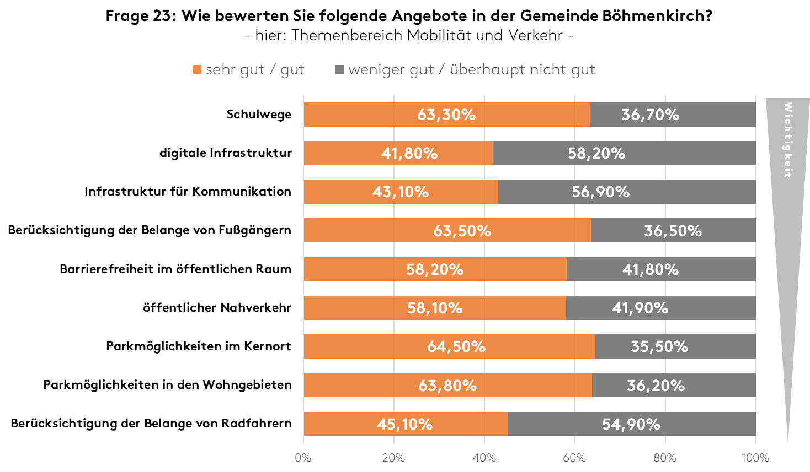
Da viele der Störfaktoren in Frage 3 bereits aus dem Bereich der Mobilität kamen, war in Frage 23 zum Themenbereich Mobilität und Verkehr zu erwarten, dass hierfür viele Entwicklungs-potentiale bestehen.
Die Schulwege und die Berücksichtigung der Belange von Fußgängern werden von ca. 63 Prozent der Befragten als sehr gut/ gut bewertet und als wichtig eingestuft. Die digitale Infrastruktur, als auch die Infrastruktur für Kommunikation bewerten die Befragten eher weniger gut, aber auch als wichtiges Thema. Hier bestehen noch große Ausbaumöglichkeiten. Die Barrierefreiheit im öffentlichen Raum halten 58 Prozent der Befragten für sehr gut/ gut.
Bei den Parkmöglichkeiten – ob im Kernort oder in den Wohngebieten – sind es knapp zwei Drittel, die das bestehende Angebot als gut einstufen. Auch der öffentliche Nahverkehr wird mit 58 Prozent mehrheitlich positiv gesehen, während bisher die Belange von Radfahrern aus Sicht von 55 Prozent der Befragten zu wenig Berücksichtigung erfahren.

ÖKOLOGIE UND KLIMA
Die bestehenden Angebote im Umwelt- und Landschaftsschutz werden in Frage 23 von fast 64 Prozent der Befragten positiv bewertet und sind innerhalb des Themenbereichs von mittlerer Wichtigkeit. Bei der erneuerbaren Energie und Energieeffizienz liegt die Bewertung bei knapp 70 Prozent Zustimmung, jedoch wird das Thema innerhalb des Themenbereichs von geringer Wichtigkeit eingestuft. Beim Ausbau erneuerbarer Energieträger befürworten fast 60 Prozent der Befragten den Ausbau von Photovoltaik-Anlagen, mehrheitlich stehen die Befragten dem Ausbau von Windkraftanlagen (54 Prozent) und Biogasanlagen (71 Prozent) kritisch gegenüber.
Parallel dazu erscheinen die jeweiligen Grafiken und Ergebnisse inklusive Audiokommentar auf der Homepage unserer Gemeinde:
https://www.boehmenkirch.de/rathaus-service/gemeindeentwicklungskonzept

